**На благоустроенном объекте в г. Веневе высажены саженцы**

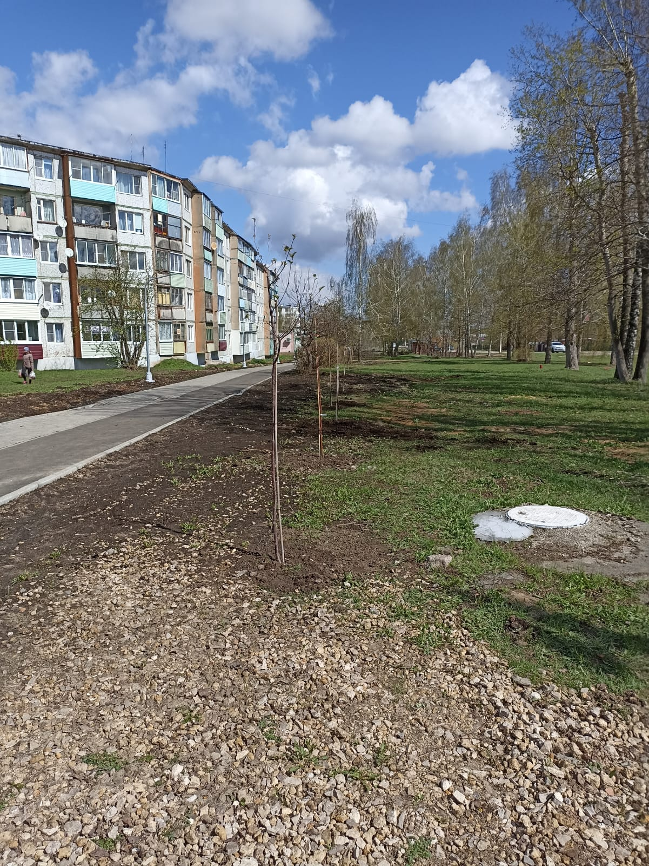

20 апреля при проведении общеобластного субботника на благоустроенной в 2023 году по программе «Формирование современной городской среды» территории - пешеходной дорожке вблизи многоквартирного дома № 20 мкр. Южный произведена посадка саженцев лиственных деревьев, предоставленных питомником растений «Венев».